**Дата:**  13.04.2022 **Урок:**  Дизайн і технології **Клас:** 1-В

**Тема.** **Зі святом весни! Об’ємні вироби з паперу. Створення квітки за зразком.**

**Мета :**вчити виготовляти поетапно корисний та естетичний виріб за визначеною послідовністю; закріпити правила безпечної роботи з ножицями, клеєм; розвивати уміння розмічати деталі на матеріалі за допомогою шаблонів, вирізувати їх, склеювати, оздоблювати; виховувати естетичний смак, відчуття прекрасного, уміння отримувати насолоду від своєї праці.

**Обладнання для учнів:** альбом-посібник «Маленький трудівничок», кольоровий папір, трубочки для коктейлю, ножиці, скотч, олівець.

*Відео « Квітка Нарцис - Аплікація Своїми Руками»*

**Хід уроку**

**І. Вступна частина**

**1. Емоційне налаштування**

**Вправа«Посмішка»**

Посміхніться всім навколо: сонцю, небу, квітам, людям!

І тоді, обов’язково, день для вас щасливим буде!

- Подаруйте шматочок щастя один одному.

**2. Очікування**

-Діти, що ви очікуєте від уроку?

**ІІ. Основна частина**

**1. Повідомлення теми уроку**

* 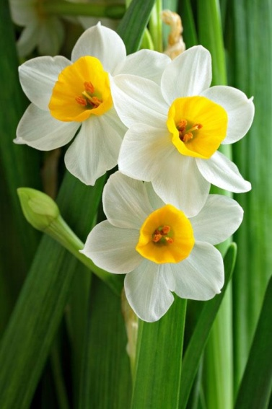Ви будете створювати неймовірно гарну та запашну квітку. Відгадайте яку саме.

**Загадка**

Посадив у квітнику квітку ніжну та струнку.

Жовті гарні пелюстки, зелененькі листки.

В квітнику у мене зріс гордий красень… Це …

***

Зірка із небес злетіла – і з’явилась квітка біла,

Ніжний запах чути скрізь. Зветься квіточка …

**Показ нарцисів і розповідь про Долину нарцисів**

**<https://www.youtube.com/watch?v=hgYOnXcmmuo> (відео «Долина нарцисів»)**

[**https://naurok.com.ua/prezentaciya-vesnyani-kviti---narcis-174944.html**](https://naurok.com.ua/prezentaciya-vesnyani-kviti---narcis-174944.html) **(Презентація «Долина нарцисів», 3 слайди)**

* А ми будемо робити ось такий нарцис з паперу та трубочки для коктейлів.

**2. Інструктаж з ТБ при роботі з ножицями і клеєм**

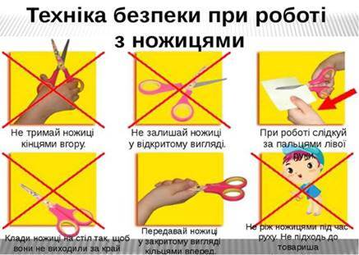

**3. Знайомство з послідовністю виконання роботи**

На ст.80 альбому-посібника- послідовність виконання.

На ст.81 – шаблони.

**4. Фізхвилинка**

[**https://www.youtube.com/watch?v=3sg5oJQmlBY**](https://www.youtube.com/watch?v=3sg5oJQmlBY)

**5. Практична робота учнів**

Поетапне виконання роботи учнями.

**Перегляд відео *« Квітка Нарцис - Аплікація Своїми Руками»***

**ІІІ. Заключна частина**

**1.Демонстрація виробів(фотосесія)**

**2. Рефлексія**

Підсумкова бесіда «Мікрофон»

* Що сьогодні створювали?
* Які труднощі виникали? Над чим слід попрацювати?
* Чим сподобався урок?
* Що зробите з квіточкою, яку зробили?
* А для чого дарують квіти? («Мозковий штурм»)

**3. Завершення уроку**

* Я впевнена, що ваші рідні будуть у захваті від вашої квіточки! 